Datum: 09. 11. 2020
Razred: 6. C
Predmet: ZGO
Učni pripomočki: zvezek, delovni zvezek (SIRČEK - strani 15–17; MINOTAVER – stran 12–14).
REŠITVE NALOG
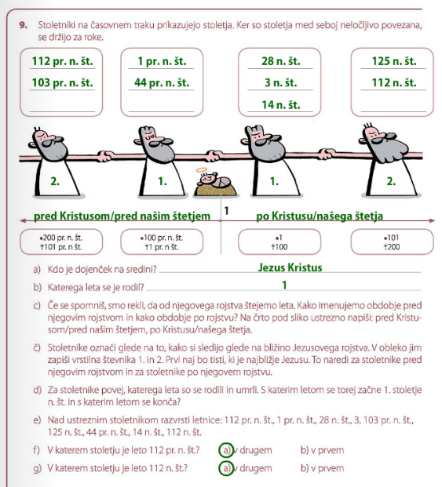
Najprej bomo pregledali nalogo 9. Rešitve so spodaj, označene so z ZELENO barvo.

Nalogo 10 ste gotovo rešili brez težav, saj ste morali le zapisati, kaj se vam je zgodilo v prvih desetih letih vaših življenj.

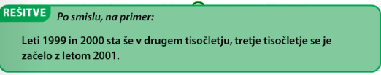
Naloga 11 pa ni bila najlažja, a ne? Pa poglejmo.

Kot smo se dogovorili prej pri uri, pa vam zdaj še dajem rešitve za naloge, ki smo jih reševali skupaj v šoli.
Najprej so za MINOTAVRE.

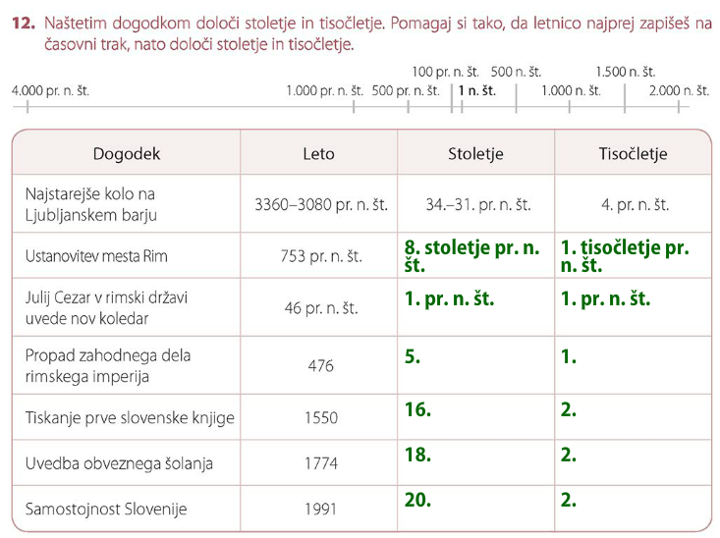
Nadaljuje se na naslednji strani.

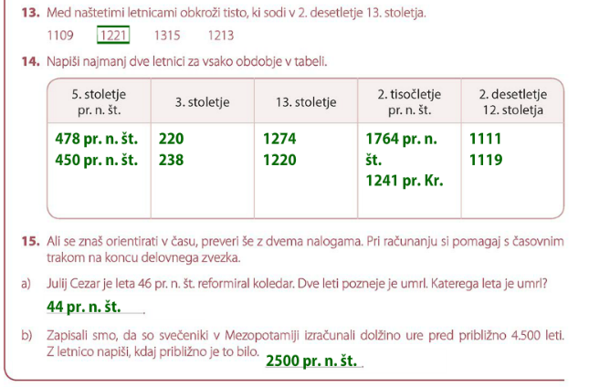

Na naslednji strani pa so na vrsti rešitve za SIRČKE. In kot vidite, imajo MINOTAVRI DVE NALOGICI več, tako da si sirčki potem še na poseben list prepišite naloge 13 in 14 ter si ta list prilepite v delovni zvezek (lahko si ga tudi samo spnete s kakšno sponko) na stran 13, da boste tudi vi imeli tole.

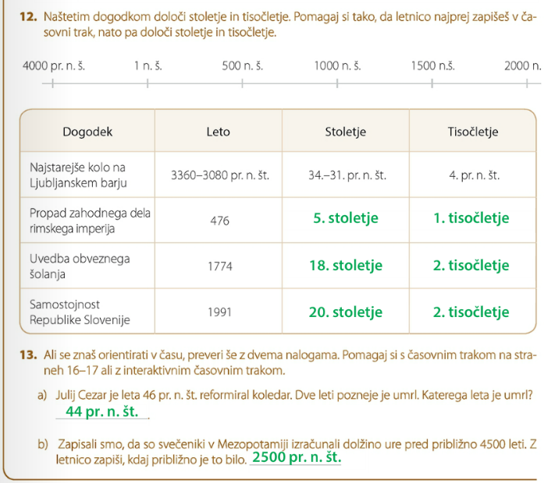

Se vidimo naslednji teden!
Lep pozdrav!
Učitelj Ivan

